# **Задание 1**

При каких событиях выполнение процесса переходит в режим ядра?

*Напишите ответ в свободной форме.*

# **Решение 1**

Выполнение процесса переходит в режим ядра при двух ситуациях:

1. Происходит системный вызов от программы;
2. Происходит аппаратное прерывание на одном из устройств.

# **Задание 2**

### Найдите имя автора модуля libcrc32c.

### *В качестве ответа приложите снимок экрана с выводом команды.*

# **Решение 2**

### Скрин (строка выделена желтым):

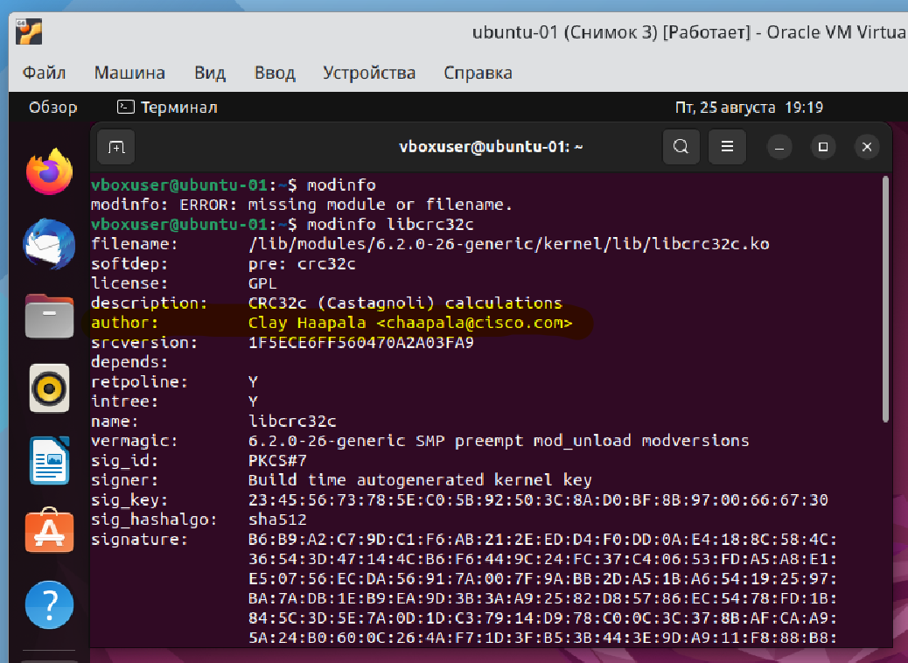

# **Задание 3**

Используя утилиту strace, выясните, какой системный вызов использует команда cd, чтобы сменить директорию.

Примечание

1. Команда cd не является внешним файлом, но для наших целей можно использовать: strace bash -c 'cd /tmp'.
2. При выводе strace вы можете увидеть много системных вызовов. Чтобы разобраться, за что отвечает каждый из них, можете воспользоваться встроенной помощью man.

*В качестве ответа напишите название системного вызова.*

# **Решение 3**

chdir (“/tmp”)